Parametrii de statistică descriptivă: Măsuri de centralitate (Cover Page [Insert – Cover Page])
[Insert – Page Break] Cuprins (Arial Black, 20)
[Insert – Page Break] Definiţii [Home – Styles – Heading 1]
Statistica descriptivă = Statistica descriptivă este ramura statisticii care se ocupa cu prezentarea unui set de date. Prin prezentare se permite înțelegerea facilă a caracteristicilor evenimentelor studiate.
Estimarea [Fisher RA. On the mathematical foundations of theoretical statistics. Philos. Trans. Roy. Soc. Lond. Ser A 1922;222:309-368.] = procesul utilizat pentru determinarea valorii unui parametru statistic asociat unei populaţii.
Estimatorul = funcţie statistică aplicată asupra eşantionului pentru a estima un parametru necunoscut al populaţiei. Valoarea obţinută este o estimată a valorii populaţiei.
Măsuri de centralitate = valori simple care dau o informaţie asupra distribuţiei datelor. Cei mai cunoscuţi parametrii de centralitate sunt media aritmetică, mediana şi modulul.

[Insert – Page Break] Parametrii statistici descriptivi [Home – Styles – Heading 1]
Măsuri ale tendinţei centrale (Bullet list)
Măsuri de împrăştiere (Bullet list)
Măsuri de localizare (Bullet list)
Măsuri de simetrie (Bullet list)

[Insert – Page Break] Estimatorii tendinţei centrale [Home – Styles – Heading 1]
Media aritmetică [Simpson T. Aletter to the RightHonorable George Earl of Macclesfield, President of theRoyalSociety,on the advantage of taking the mean of a number of observations inpractical astronomy. Philos.Trans.Roy.Soc. Lond. 1755;49:82-93.] = măsură a tendinţei centrale care permite caracterizarea frecvenţei de distribuţie a unei variabile cantitative care urmează o distribuţie normală. Se calculează ca şi sumă a tuturor valorilor din eşantion împărţit la numărul total de observaţii (volumul eşantionului). Dacă distribuţia datelor este simetrică şi unimodală, media aritmetică e egală atât cu mediana cât şi cu modulul.
Proprietăţi:
- Orice valoare a seriei este luată în considerare în calculul mediei.
- Valorile extreme pot influenţa media aritmetică distrugându-i reprezentativitatea.
- Media aritmetică se situează printre valorile seriei de date.
- Suma diferenţelor dintre valorile individuale din serie şi medie este zero.
- Schimbarea originii scalei de măsură a variabilei X din care provine seria de date are influenţă asupra mediei.
- Transformarea scalei de măsură a variabilei X, de asemenea, influenţează media aritmetică.
- Suma pătratelor abaterilor valorilor seriei de la media aritmetică este minimul sumei pătratelor abaterilor valorilor seriei de la o valoare X.
Median = măsură a tendinţei centrale utilizată când datele nu urmează o distribuţie normală. Este reprezentată de valoarea care împarte distribuţia în jumătate.
Proprietăţi:
- Mediana nu este afectată de valorile extreme ale seriei de date.
- Valoarea obţinută pentru mediană poate fi nereprezentativă pentru distribuţia datelor seriei dacă valorile individuale nu se grupează înspre valoarea centrală (mediana).
- Mediana este o măsură de tendinţă centrală care minimizează suma valorilor absolute ale abaterilor de la o valoare X de pe dreapta numerelor reale
Paşi necesari a fi urmaţi pentru a calcula mediana:
- Se ordonează datele seriei în ordine crescătoare.
- Se localizează poziţia medianei în acest şir şi se determină valoarea ei.
- Valoarea este egala cu valoarea percentilei 50.
- Pentru n = impar: Me = X_{(n+1)/2} unde Me = mediana, X_{i} = observaţia i.
- Pentru n = par: Me = X_{n/2}+ X_{(n/2+1)}. Mediana este egală cu media aritmetică a valorilor centrale ale seriei.
Modulul = măsură a tendinţei de centralitate definită ca şi valoarea cu cea mai mare frecvenţă din serie. Nu există formulă matematică de calcul pentru valoarea modală şi aceasta corespunde punctului cel mai înalt pe distribuţia grafică de frecvenţe.

[Insert – Page Break] Relaţia dintre parametrii de centralitate şi distribuţia datelor [Home – Styles – Heading 1]

Evaluarea valorilor parametrilor de centralitate permite identificarea tipului de asimetrie a datelor (Figurile 1 şi 2).

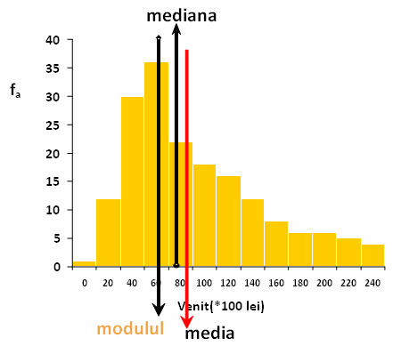 (Aliniere = centru)
Figura 1. Asimetrie spre stânga (pozitivă): Modulul < Mediana < Media aritmetică (Aliniere = centru, Italic)
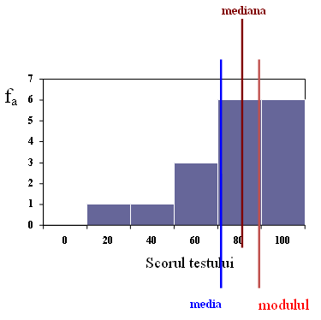 (Aliniere = Centru)
Figura 2. Asimetrie spre dreapta (negativă): Modulul > Mediana > Media aritmetică (Aliniere = centru, Italic)

[Insert – Page Break] Referinţe [Home – Styles – Heading 1]

